TỨ GIÁC NỘ TUẾP
§1. ĐƯỜNG TRÒN NGOAII TIẾP TAM GIÁC VÀ ĐƯỜNG TRÒN Nộı TIẾP TAM GIÁC
I. ĐƯỜNG TRÒN NGOẠI TIÉP TAM GIÁC
$⋄$ Kiến thức cần nhớ
- Đường tròn đi qua ba đỉhh của một tam giác gọi là đường tròn ngoại tiếp tam giác, khi đó tam giác được gọi là tam giác nội tiếp đường tròn.
- Đường tròn ngoại tiếp tam giác có tâm là giao điểm của ba đường trung trực của tam giác và có bán kính bằng khoảng cách từ giao điểm đó đến một đỉh bất kì của tam giác.
Vi du 1: Cho hai đường tròn $(O)$ và ( $O^{'}$ ) cắt nhau tại $A,B$. Gọi $D$ và $E$ (khác $A,B$ ) là hai điềm lần lượt trên $(O)$ và $\left(O^{'}\right)$. Tìm đường tròn ngoại tiếp tam giác $ABD$ và đường tròn ngoại tiếp tam giác AEB.
Huớng dẫn giải:
Ta có đường tròn $(O)$ đi qua ba điểm $A,B,D$, suy
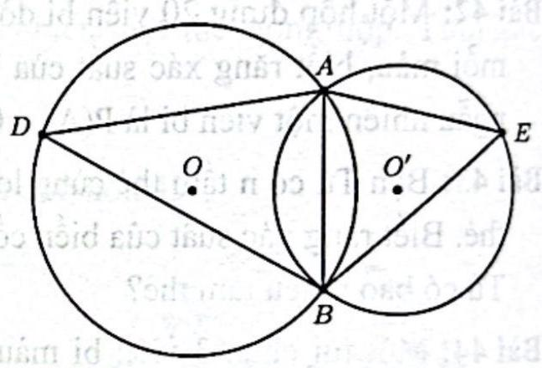
$ra(O)$ là đường tròn ngoại tiếp tam giác $ABD$.
Ta có đường tròn $\left(O^{'}\right)$ đi qua ba điểm $A,B,E$, suy ra $\left(O^{'}\right)$ là đường tròn ngoại tiếp tam giác $ABE$.
Ví du 2: Xác định tâm và tính bán kính của đường tròn ngoại tiếp tam giác đều $ABC$ có cạnh bằng $a$.
Hrớng dẫn giải:
Vẽ đường trung tuyến $AH$ của tam giác đều $ABC$ và $O$ là trọng tâm
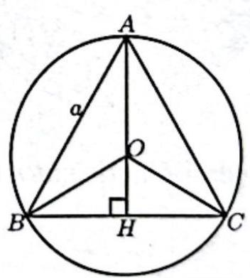
Xét $△ABC$ đều, ta có: $AH$ là đường trung tuyến $⇒AH$ là đường cao $⇒AH⊥BC$ tại $H$.
Xét $△ABC$ đều, ta có: $O$ là trọng tâm $⇒O$ là giao điểm của ba đường trung trự trong tam giác $ABC$ và $OA=\frac{2}{3}AH$.
Xét tam giác AHB vuông tại $H$, ta có:
$$\begin{matrix}{AB}^{2} & \left.={AH}^{2}+{BH}^{2} \text{(d}\text{ị}\text{nh l}\text{í}\text{ Pytagore} \right) \\ ⇒AH & =\sqrt{{AB}^{2}-{BH}^{2}}=\sqrt{a^{2}-\frac{a^{2}}{4}}=\frac{a\sqrt{3}}{2}.⇒OA=\frac{2}{3}AH=\frac{a\sqrt{3}}{3}\end{matrix}$$
Vậy đường tròn ngoại tiếp tam giác đều $ABC$ có tâm $O$ và bán kính:
$$R=OA=\frac{2}{3}AH=\frac{a\sqrt{3}}{3}$$
Vi' dụ 3: Cho tam giác $MNP$ vuông tại $M$, có $NP=5 cm$. Xác định tâm và bán kính của đường tròn ngoại tiếp tam giác MNP.
Huớng dẫn giải:
Gọi $T$ là trung điểm của cạnh huyền NP.
$Ta$ có $MT$ là đường trung tuyến ứng với cạnh huyền $NP$ của tam giác MNP vuông taii $M$, suy ra
$TM=TN=TP=\frac{NP}{2}=\frac{5}{2}( cm)$.
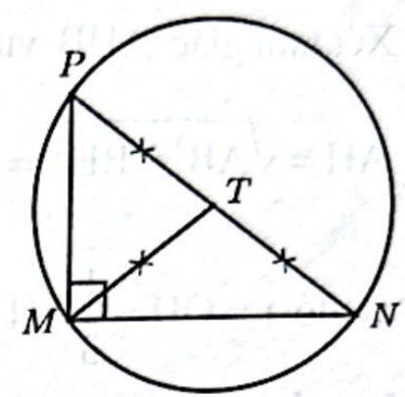
Vậy đường tròn tâm $T$ bán kính $\frac{5}{2} cm$ ngoại tiếp tam giác MNP.
$Δ$ Luru ý:
- Đường tròn ngoại tiếp tam giác đều cạnh $a$ có tâm là trọng tâm của tam giác và bán kính bằng $\frac{a\sqrt{3}}{3}$.
- Đường tròn ngoại tiếp tam giác vuông có tâm là trung điểm của cạnh huyền và bán kính bằng nửa cạnh huyền.
II. ĐƯỜNG TRÒN NỘ TIÉP TAM GIÁC
$⊖$ Kiến thức cần nhớ
- Đường tròn tiếp xúc với ba cạnh của tam giác gọi là đường tròn nội tiếp tam giác, khi đó tam giác được gọi là tam giác ngoại tiếp đường tròn.
- Đường tròn nội tiếp tam giác có tâm là giao điểm của ba đường phân giác trong và bán kính bằng khoảng cách từ giao điểm đó đến một cạnh bất kì của tam giác.
Vi dụ 4: Từ điểm $A$ ngoài đường tròn tâm $(O)$ vẽ 2 tiếp tuyến $AB$ và $AC$ với $B$ và $C$ lần lượt là 2 tiếp điểm. Lấy điểm $D$ thuộc cung lớn $BC$. Từ $D$ vẽ tiếp tuyến thứ ba của $(O)$ cắt $AB$, $AC$ kéo dài tại $M$ và $N$. Tìm và xác định tâm của đường tròn nội tiếp tam giác $AMN$.
Huớng dẫn giải:
Ta có đường tròn $(O)$ tiếp xúc với ba cạnh $AM$, $AN$ và $MN$ của tam giác $AMN$ nên $(O)$ là đường tròn nội tiếp tam giác AMN.
Vi du 5: Xác định tâm và tính bán kính của đường tròn nội tiếp tam giác đều $ABC$ có độ dài cạnh bằng $a$.
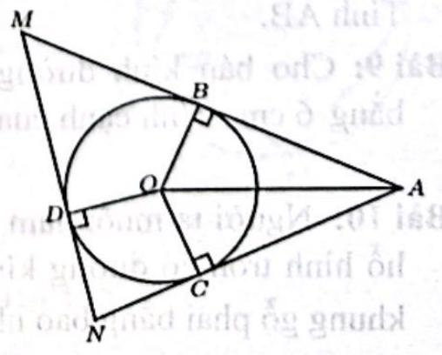
Huớng dẫn giài:
Gọi $O$ là giao điểm của ba đường cao $AH,BE$ và $CF$ của tam giác $ABC$.
Ta có tam giác $ABC$ đều nên $AH,BE,CF$ là ba đường trung tuyến, đồng thời là ba đường phân giác trong của tam giác.
Do đó, $O$ là trọng tâm, đồng thời là tâm đường tròn nội tiếp tam giác $ABC$ với bán kính $r=OH=OE=OF$.
Xét tam giác $AHB$ vuông tại $H$, ta có
$AH=\sqrt{AB^{2}-BH^{2}}=\sqrt{a^{2}-\frac{a^{2}}{4}}=\frac{a\sqrt{3}}{2}$,
do đó $r=OH=\frac{1}{3}AH=\frac{a\sqrt{3}}{6}$.
$⋄$ Luru ý:
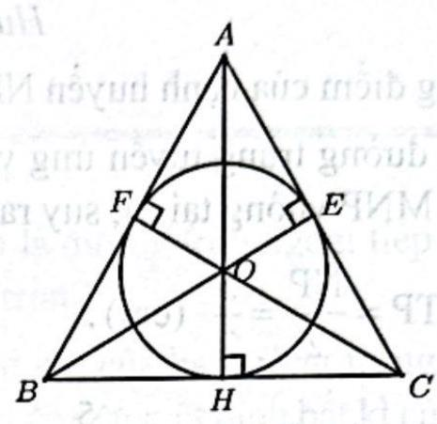
Đường tròn nội tiếp tam giác đều cạnh $a$ có tâm là trọng tâm của tam giác và bán kính bằng $\frac{a\sqrt{3}}{6}$.
Nhận xét: Tam giác đều có tâm đường tròn nội tiếp và tâm đường tròn ngoại tiếp trùng nhau.
ㄹ BÀI TẬP CƠ BẢN
Bài 1: Cho tam giác $ABC$ vuông tại $A$ có $AB=9 cm,AC=12 cm$. Tính bán kính $R$ của đường tròn ngoại tiếp tam giác $ABC$.
Bài 2: Cho tam giác vuông cân $DEF$ tại $D$ có $DE=DF=12 cm$. Tính bán kính $R$ của đường tròn ngoại tiếp tam giác $DEF$.
Bài 3: Cho tam giác đều $ABC$ có đường cao $AH=6 cm$. Tính bán kính $r$ của đường tròn nội tiếp tam giác $ABC$.
Bài 4: Cho tam giác đều $MNK$ có cạnh bằng $10 cm$. Tính bán kính của đường tròn ngoại tiếp và bán kính của đường tròn nội tiếp tam giác $MNK$.
Bài 5: Cho tam giác đều $ABC$ nội tiếp đường tròn $(O;12 cm)$. Tính $BC$.
Bài 6: Cho tam giác đều $ABC$ nội tiếp đường tròn $(O)$. Biết rằng đường tròn $(O)$ có bán kính bằng $15 cm$. Tính diện tích tam giác $ABC$.
Bài 7: Một mảnh vườn có dạng tam giác đều $ABC$ cạnh $18 m$. Người ta muốn trồng hoa ở phần đất bên trong đường tròn nội tiếp tam giác $ABC$. Tính diện tích phần đất trồng hoa đó.
Bài 8: Cho tam giác đều $ABC$ ngoại tiếp đường tròn $(O;3 cm)$. Tính $AB$.
Bài 9: Cho bán kính đường tròn nội tiếp tam giác đều bằng $6 cm$. Tính cạnh của tam giác đều đó.
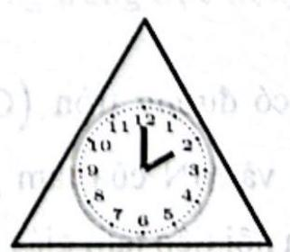
Bài 10: Người ta muốn làm một khung gỗ hình tam giác đều để đặt vừa khít một chiếc đồng hồ hình tròn có đường kính $21 cm$ (Hình bên). Hỏi độ dài các cạnh (phia bên trong) của khung gỗ phải bằng bao nhiêu?
11: Từ điểm $A$ ngoài đường tròn $(O;5 cm)$ sao cho $OA=12 cm$, vẽ hai tiếp tuyến $AB$, $AC$ với $(O)$ tại $B$ và $C$.
- Xác định tâm và bán kính đường tròn ngoại tiếp tam giác $ABC$.
- Gọi $M$ là giao điểm của đoạn $OA$ với $(O)$. Chứng minh: $M$ là tâm đường tròn nội tiếp tam giác $ABC$ rồi tính bán kính của đường tròn này.
Bài 12: Biển báo "Vòng Giao nhau chạy theo vòng xuyến" có ý nghĩa báo trước nơi giao nhau có bố trí đảm bảo an toàn ở giữa nút giao. Các loại xe qua nút giao phải đi vòng xuyến quanh đảo an toàn theo chiều mũi tên. Biển báo này được thiết kế như hình bên. Biết chiều rộng viền mép đỏ là $5 cm$. Khoảng cách từ tâm đến mép ngoài của đường tròn màu đen khoảng $18,76 cm$. Em hãy tính xem chu vi của biển báo này là khoảng bao nhiêu? Giả sử rằng mép ngoài của
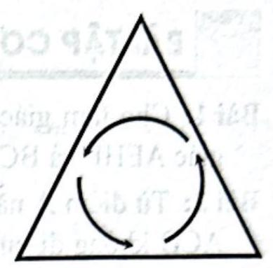
đường tròn màu đen tiếp xúc với mép trong của viền màu đỏ.

